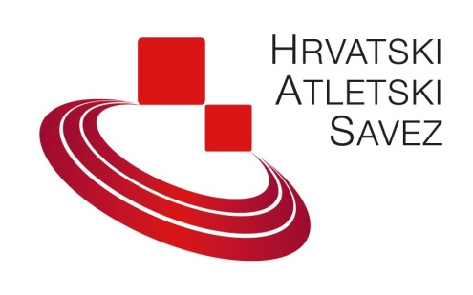

ZAHTJEV ZA PRIMITAK U ČLANSTVO

Ime i prezime:
Ime roditelja:
Datum rođenja:
OIB:
Želim postati član kluba:

Mjesto: |  | Datum:

Vlastoručni potpis:

Potpis roditelja-staratelja
(za maloljetne atletičare):

Zahtjevu prilažem:

Potpisom ovog Zahtjeva potvrđujem slijedeće:
- U članstvo Hrvatskog atletskog saveza (dalje: HAS) stupam dobrovoljno;
- Obvezujem da ću poštivati sve akte i pravilnike HAS-a;
- Da, prema Statutu HAS-a, dozvoljavam uporabu osobnih podataka (ime i prezime, spol, rezultat s natjecanja, kategorija u kojoj se član natječe) u svrhu prijave i objave rezultata radi sudjelovanja na natjecanjima različitih rangova;
- Da dozvoljavam uporabu fotografija i videa za objavu na službenim stranicama HAS-a, kao i na društvenim mrežama HAS-a (Facebook, Instagram, Twitter) radi promocije i informiranja javnosti o aktivnostima HAS-a (zbog široke upotrebe raznovrsnih uređaja za snimanje HAS ne može biti odgovoran za objave snimaka i fotografija nastalih od strane posjetitelja ili drugih sudionika);

Sukladno Zakonu o zaštiti podataka, uređuje se zaštita osobnih podataka o fizičkim osobama te nadzor nad prikupljanjem, obradom i korištenjem osobnih podataka u Republici Hrvatskoj. Ovim Zakonom osigurava se provedba Uredbe (EU) 2016/679 Europskog parlamenta i Vijeća od 27. travnja 2016. o zaštiti pojedinaca u vezi s obradom osobnih podataka i o slobodnom korištenju takvih podataka, te o stavljanju izvan snageDirektive 95/46/EZ (Opća uredba o zaštiti podataka) (Tekst značajan za EGP) ISL L 119, 4.5.2016.) (u daljenjem tekstu: Uredba).
Svrha zaštite osobnih podataka je zaštita privatnog života i ostalih ljudskih prava i temeljnih sloboda u prikupljanju, obradi i korištenju osobnih podataka. Zaštita osobnih podataka u Republici Hrvatskoj osigurana je svakoj fizičkoj osobi bez obzira na državljanstvo i prebivalište te neovisno o rasi, boji kože, spolu, jeziku, vjeri, političkom ili drugom uvjerenju, nacionalnom ili socijalnom podrijetlu, imovini, rođenju, naobrazbi, društvenom položaju ili drugim osobinama.

Način obrade i čuvanje osobnih podataka
HAS osigurava da se osobni podaci članova obrađuju samo na način koji je u skladu s navedenom svrhom. HAS poduzima sve razumne tehničke i organizacijske mjere za zaštitu osobnih podataka. Vašim podacima pristup imaju samo ovlaštene osobe HAS-a i to samo u nužnom obimu određenom svrhom. Sve ovlaštene osobe potpisale su izjavu o povjerljivosti.
Ukoliko je to radi ispunjenje navedene svrhe nužno, pristup određenim podacima pružiti će se savezima čiji je HAS član (IAAF, EA, IAU, HOO…). HAS će također omogućiti uvid od strane ovlaštenih službi izvršne državne vlasti RH, za potrebe istražnih radnji temeljem valjanog sudskog naloga. Neki podaci mogu biti dostavljeni i trećim osobama zbog potrebe izvršenja neke usluge kao npr. putničke agencije, zdravstvene ustanove (u svrhu obveznih liječničkih pregleda), osiguravajuća društva, za izradu vize…

